Universidad ORT Uruguay
Facultad de ingeniería
Escuela de tecnología

Obligatorio 1 – Algoritmos y estructura de datos
Documento de análisis

Mateo Bragunde - 351711

Cleo Diaz - 260735

Docente – Sebastián Pesce (M3A)
Carrera – Analista en tecnologías de la información

Índice

1. — Diagrama ilustrativo de estructuras necesarias. 3
1.1 — Estructuras correspondientes a la creación del sistema. 4
1.2 - Detalle de clases implementadas 4
1.3 — Justificación completa de cada decisión de diseño en función de los requerimientos. 5
2. — Test de pruebas de operaciones. 8

Diagrama ilustrativo de estructuras necesarias

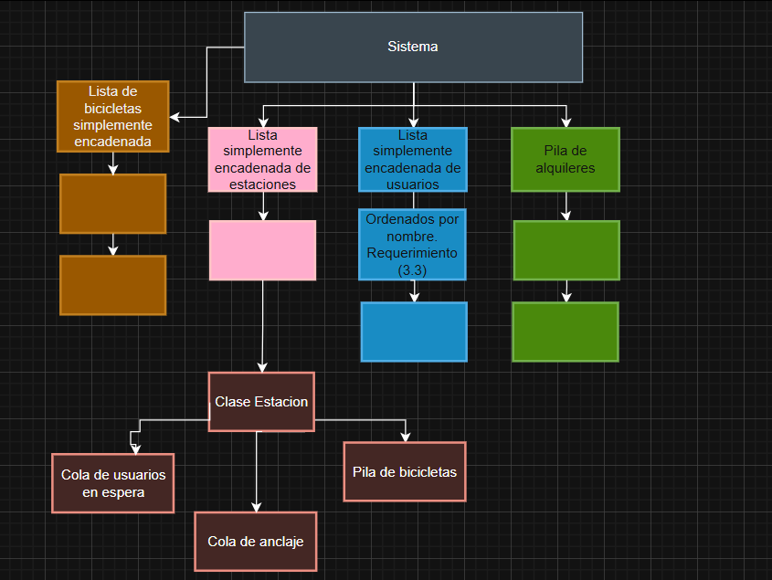

Estructuras correspondientes a la creación del sistema.

Se usarán las 3 listas mencionadas anteriormente en el sistema.
Agregamos para la segunda entrega una Pila de alquileres.

- listaBicicletas;
- listaEstaciones;
- listaUsuarios;
- pilaRretiros;

Detalle de clases implementadas
Alquiler
private Usuario usuario;
private Bicicleta bicicleta;
private Estacion estacion;

Bicicleta
private String codigo;
private String tipo;

Usuario
private String cedula;
private String nombre;
private Bicicleta biciAlquilada;

Estacion
private String nombre;
private String barrio;
private int capacidad;
private Pila<Bicicleta> pilaBicicletas;
private Cola<Usuario> usuariosEnEspera;
private Cola<Usuario> colaAnclaje;

- public class Estación implements Comparable<Estación>
- public class Bicicleta implements Comparable<Bicicleta>
- public class Usuario implements Comparable<Usuario>
- public class Alquiler implements Comparable <Alquiler>

- Clase Alquiler (Pensada y actualmente agregada para cumplir con requerimientos relacionados a la segunda entrega).

Justificación completa de cada decisión de diseño en función de los requerimientos.

- A lo largo del desarrollo del sistema tuvimos que elegir distintas estructuras de datos, y cada una cumple un rol específico según lo que pedían los requerimientos. A continuación, explicamos por qué elegimos cada una.

Respetar la caja negra
Buscamos siempre respetar el principio de “caja negra”. Esto implica que cada clase maneja internamente su propio estado y lógica, y el resto del sistema interactúa con ella únicamente a través de sus métodos públicos. Esto nos permite modificar o mejorar una clase sin generar problemas en otras partes del sistema, logrando un diseño más modular, claro y fácil de mantener.

Clases Agregadas
Las clases agregadas nos permiten trabajar de forma más ordenada y eficiente, ya que cada una encapsula información importante para el funcionamiento del sistema. Cada clase aporta datos específicos que luego utilizamos en distintos métodos, lo que facilita tanto la implementación como el mantenimiento del código.
Una de las incorporaciones más recientes es la clase Alquiler, que resulta fundamental porque reúne al usuario, la bicicleta y la estación involucrada en cada retiro. Gracias a esto podemos registrar, rastrear y eventualmente deshacer alquileres de manera sencilla y coherente.

Uso de listas enlazadas
Decidimos usar listas enlazadas porque el sistema tiene que manejar información que puede crecer bastante (usuarios, bicicletas, etc.), y necesitábamos algo flexible que permita insertar y eliminar sin complicaciones.
En el caso de los usuarios, los requerimientos piden listarlos ordenados por nombre. Para evitar tener que ordenar cada vez que alguien pida un listado, utilizamos una lista donde la inserción ya es ordenada. De esta forma, cada vez que registramos un usuario nuevo lo ubicamos directamente donde corresponde. Así nos aseguramos de que el listado salga siempre ordenado.
Con las bicicletas, en cambio, la prioridad era mantener el orden de ingreso al depósito. Por eso usamos una lista con inserción al final. Cada bici nueva se agrega después de la anterior, respetando el orden cronológico. Esto facilita tanto los listados como cualquier control posterior que dependa del orden en que entraron.

Filtros y estados
Las bicicletas pueden estar en distintos estados: Disponible, Alquilada, Mantenimiento.
Esto lo manejamos así porque muchas operaciones dependen directamente de ese estado. Por ejemplo, para alquilar una bici solo sirven las que están disponibles. Tener los estados bien diferenciados nos permite filtrar rápido y tomar decisiones correctas sin mezclar información.

Pila para bicicletas disponibles
Para las bicicletas que están listas para alquilar decidimos usar una pila. La idea es simple: cada vez que una bici queda disponible, la dejamos “arriba” de la pila. Y cuando un usuario pide una bicicleta, sacamos justamente la última que se agregó.
La lógica detrás de esto es práctica: una bici recién recibida por lo general es la más accesible. Además, con una pila podemos obtener la próxima bici sin necesidad de recorrer listas buscando una que esté disponible.

Cola de usuarios en espera
Cuando no hay bicicletas disponibles, los usuarios tienen que esperar su turno, y para eso usamos una cola. Es la estructura que mejor refleja el orden real en que llegan los usuarios: el primero en llegar es el primero en ser atendido cuando aparezca una bicicleta.
De esta forma aseguramos un comportamiento justo y predecible.

En general, cada estructura se eligió porque encaja con lo que pedía el sistema:
- Las listas nos permiten manejar datos dinámicos de forma simple.
- La pila nos da acceso rápido a las bicicletas disponibles.
- La cola garantiza que los usuarios sean atendidos en el orden correcto.

Justificación de la función deshacerUltimosRetiros(n) y otras funciones agregadas
Durante el desarrollo del sistema decidimos incorporar la función deshacerUltimosRetiros(n) con el objetivo de darle al sistema una forma segura y sencilla de revertir los últimos alquileres registrados. En un sistema real pueden ocurrir errores al momento de registrar retiros (pruebas, equivocaciones o inconsistencias), y esta función permite corregirlos sin afectar el resto de los datos.
La función se apoya en la estructura pila, donde vamos apilando cada alquiler en el orden en que ocurre. Esto nos permite aplicar la lógica LIFO (último en entrar, primero en salir), que es justamente lo que necesitamos para deshacer: el alquiler más reciente es siempre el primero que debe revertirse.
Al ejecutar deshacerUltimosRetiros(n), tomamos los últimos n alquileres desde la pila y devolvemos las bicicletas a sus estaciones correspondientes, restaurando el estado previo del sistema y manteniendo la coherencia de los datos.
Además de esta funcionalidad, también agregamos otras mejoras que acompañan la lógica general del sistema, como registrar alquileres en una pila para análisis posteriores, gestionar usuarios en espera mediante colas y verificar estados de bicicletas para mantener el control del flujo de uso. Si bien estas funciones no forman parte directa del deshacer, complementan el funcionamiento general del sistema y hacen que la operación de revertir retiros sea posible y segura.

Test de pruebas de operaciones

- Test2_01CrearSistema DeGestion.java

Verificar que la creación del sistema inicializa correctamente las estructuras de datos necesarias (listas utilizadas) y retorne un resultado correcto (ok).
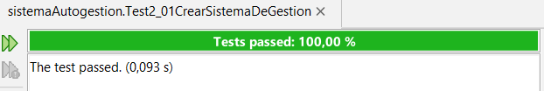

- Test2_02RegistrarEstacion.java

- registrarEstacionOk() – Verifica que una estación se registre correctamente.
- registrarEstacionError01() – Prueba el registro con valores nulos o vacíos.
- registrarEstacionError02() – Prueba el registro con una capacidad menor o igual a cero.
- registrarEstacionError03() – Prueba el intento de registrar una estación que ya existe.
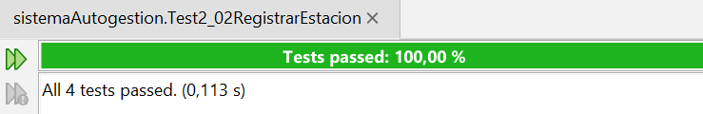

- Test2_03RegistrarUsuario.java

- registrarUsuarioOk() – Verifica que un usuario se registre correctamente.
- registrarUsuarioError01() – Prueba el registro con valores nulos o vacíos.
- registrarUsuarioError02() – Prueba el registro con una cédula de formato inválido.
- registrarUsuarioError03() – Prueba el intento de registrar un usuario ya existente.
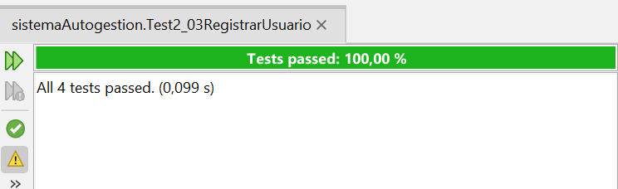

- Test2_04RegistrarBicicleta.java

- registrarBicicletaOk() – Verifica que una bicicleta se registre correctamente.
- registrarBicicletaError01() – Prueba el registro con valores nulos o vacíos.
- registrarBicicletaError02() – Prueba un código con formato incorrecto.
- registrarBicicletaError03() – Prueba un tipo de bicicleta no permitido.
- registrarBicicletaError04() – Prueba registrar una bicicleta que ya existe.
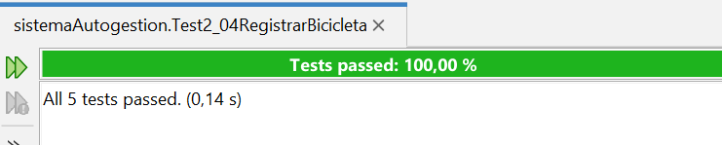
- Test2_05MarcarEnMantenimiento.java

- marcarEnMantenimientoOk() – Verifica que una bicicleta pase correctamente a estado de mantenimiento.
- marcarEnMantenimientoError01() – Prueba con valores nulos o vacíos.
- marcarEnMantenimientoError02() – Prueba marcar una bicicleta inexistente.
- marcarEnMantenimientoError03() – Prueba marcar una bicicleta que está alquilada.
- marcarEnMantenimientoError04() – Prueba marcar una bicicleta que ya está en mantenimiento.
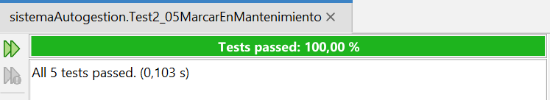

- Test2_06RepararBicicleta.java

- repararBicicletaOk() – Verifica que la bicicleta pase correctamente a estado disponible tras ser reparada.
- repararBicicletaError01() – Prueba con valores nulos o vacíos.
- repararBicicletaError02() – Prueba reparar una bicicleta inexistente.
- repararBicicletaError03() – Prueba reparar una bicicleta que no está en mantenimiento.
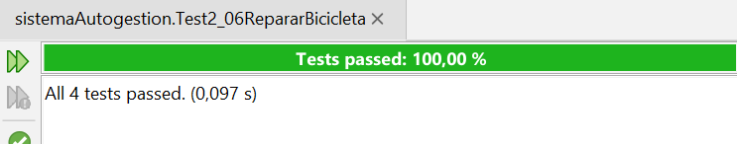

- Test2_07EliminarEstacion.java

- eliminarEstacionOk() – Verifica que una estación se elimine correctamente.
- eliminarEstacionError01() – Prueba la eliminación con parámetros nulos o vacíos.
- eliminarEstacionError02() – Prueba eliminar una estación que no existe.
- eliminarEstacionError03() – Prueba eliminar una estación que tiene bicicletas ancladas o colas pendientes.
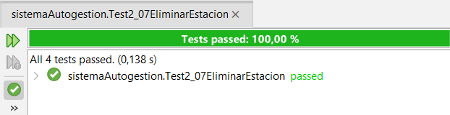

- Test2_08AsignarBicicletaAEstacion.java

- asignarBicicletaAEstacionOk() – Verifica que la bicicleta se asigne correctamente a la estación.
- asignarBicicletaAEstacionError01() – Prueba la asignación con parámetros nulos o vacíos.
- asignarBicicletaAEstacionError02() – Prueba asignar una bicicleta que no existe o que no está disponible.
- asignarBicicletaAEstacionError03() – Prueba asignar una bicicleta a una estación inexistente.
- asignarBicicletaAEstacionError04() – Prueba asignar a una estación sin anclajes libres
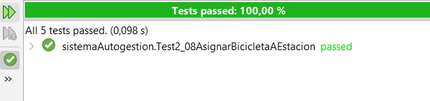

- Test2_08AsignarBicicletaAEstacion.java

- asignarBicicletaAEstacionOk() – Verifica que la bicicleta se asigne correctamente a la estación.
- asignarBicicletaAEstacionError01() – Prueba la asignación con parámetros nulos o vacíos.
- asignarBicicletaAEstacionError02() – Prueba asignar una bicicleta que no existe o que no está disponible.
- asignarBicicletaAEstacionError03() – Prueba asignar una bicicleta a una estación inexistente.
- asignarBicicletaAEstacionError04() – Prueba asignar a una estación sin anclajes libres


- Test2_09AlquilarBicicleta

- alquilarBicicletaOk() – Verifica que el usuario pueda alquilar una bicicleta correctamente.
- alquilarBicicletaError01() – Prueba el alquiler con parámetros nulos o vacíos.
- alquilarBicicletaError02() – Prueba alquilar con un usuario inexistente.
- alquilarBicicletaError03() – Prueba alquilar en una estación inexistente.
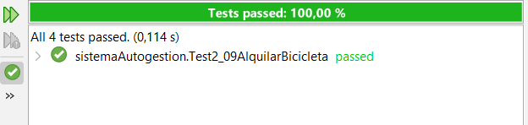

- Test2_10DevolverBicicleta

- devolverBicicletaOk() – Verifica que el usuario pueda devolver la bicicleta correctamente.
- devolverBicicletaError01() – Prueba la devolución con parámetros nulos o vacíos.
- devolverBicicletaError02() – Prueba devolver una bicicleta con un usuario inexistente o que no tiene una bicicleta alquilada.
- devolverBicicletaError03() – Prueba devolver la bicicleta en una estación destino inexistente.
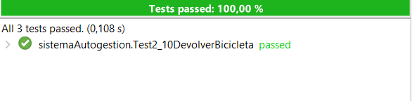

- Test2_11DeshacerUltimosRetiros

- deshacerUltimosRetirosOk() – Verifica que se deshagan correctamente los retiros solicitados.
- deshacerUltimosRetirosError01() – Prueba la operación cuando n es menor o igual a cero.
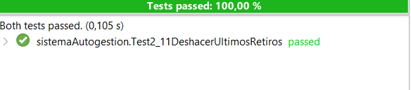

- Test3_01ObtenerUsuario.java

- obtenerUsuarioOk() – Verifica que el usuario se obtenga correctamente.
- obtenerUsuarioError01() – Prueba la operación con valores nulos o vacíos.
- obtenerUsuarioError02() – Prueba con una cédula de formato inválido.
- obtenerUsuarioError03() – Prueba buscar un usuario que no existe.

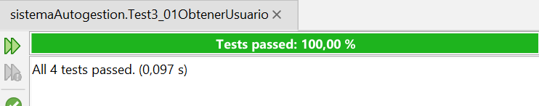

- Test3_02ListarUsuarios.java

- listarUsuariosVacio() – Verifica el comportamiento cuando no hay usuarios registrados.
- listarUsuariosSoloUnUsuario() – Prueba el listado cuando existe un único usuario.
- listarUsuariosIngresoOrdenado() – Verifica que los usuarios se devuelvan en el orden correcto de ingreso.
- listarUsuariosIngresoDesordenado() – Prueba el listado cuando los usuarios no fueron ingresados en orden, asegurando que el sistema los ordene correctamente.
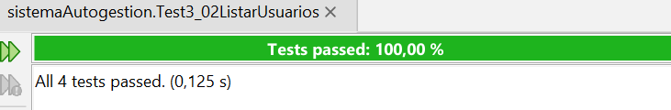

- Test3_03ListarBicicletas EnDeposito.java

- listarBicicletasVacio() – Verifica el comportamiento cuando no hay bicicletas registradas.
- listarBicicletasSoloUnaBicicleta() – Prueba el listado cuando existe una única bicicleta.
- listarVariasBicisEnDepositoEnOrden() – Verifica que varias bicicletas se listan respetando el orden de ingreso al depósito.
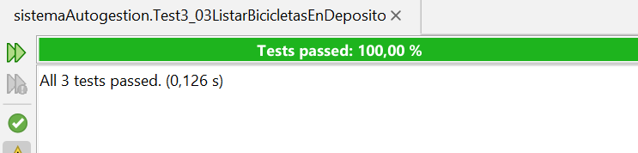

- Test3_04 InformacionMapa.java

- informacionMapaOk() – Verifica que la información del mapa se procese y devuelva correctamente.
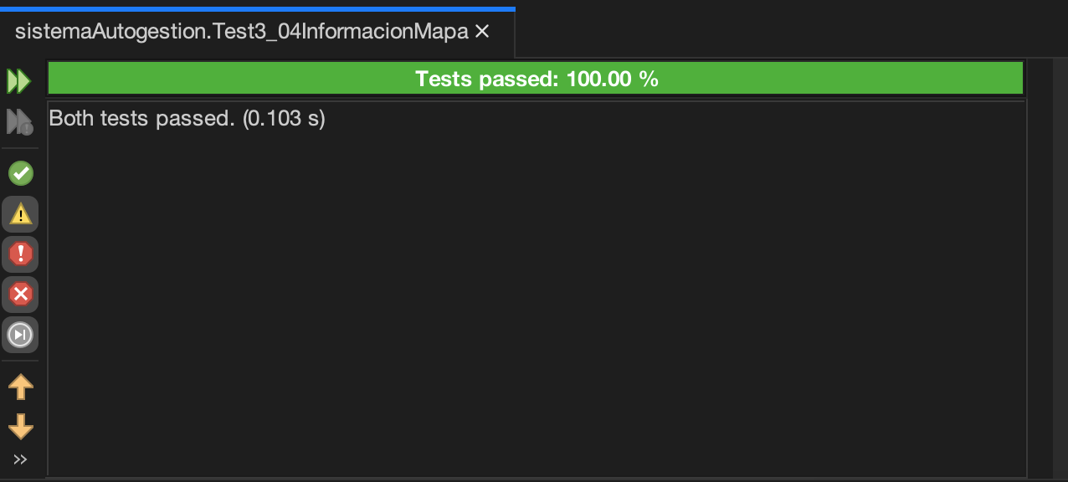

- Test3_05ListarBicicletasDeEstacion.java

- listarBicicletasDeEstacionOk() – Verifica que las bicicletas de la estación se listan correctamente.
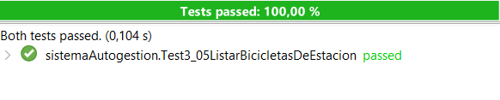

- Test3_06EstacionesConDisponibilidad.java

- estacionesConDisponibilidadOk() – Verifica que se indique correctamente la cantidad de estaciones con disponibilidad.
- estacionesConDisponibilidadError01() – Prueba la operación cuando n es menor o igual a 1.
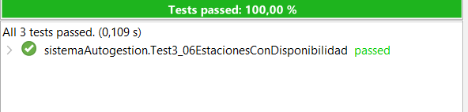

- Test3_07OcupacionPromedioXBarrio.java

- ocupacionPromedioPorBarrioOk() – Verifica que para cada barrio se liste correctamente el porcentaje de ocupación.
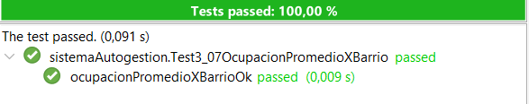

- Test3_08RankingTiposPorUso.java

- rankingTiposPorUsoOk() – Verifica que el ranking de tipos de bicicletas por uso se retorne correctamente.
- Acá poner imagen cuando quede arreglado el método

- Test3_09UsuariosEnEspera.java

- usuariosEnEsperaOk() – Verifica que se muestren correctamente los usuarios que están esperando por un alquiler.
Poner imagen usuario en espera test 100%

- Test3_10UsuarioMayor.java

- usuarioMayorOk() – Verifica que se muestre correctamente el usuario con la mayor cantidad de alquileres.
